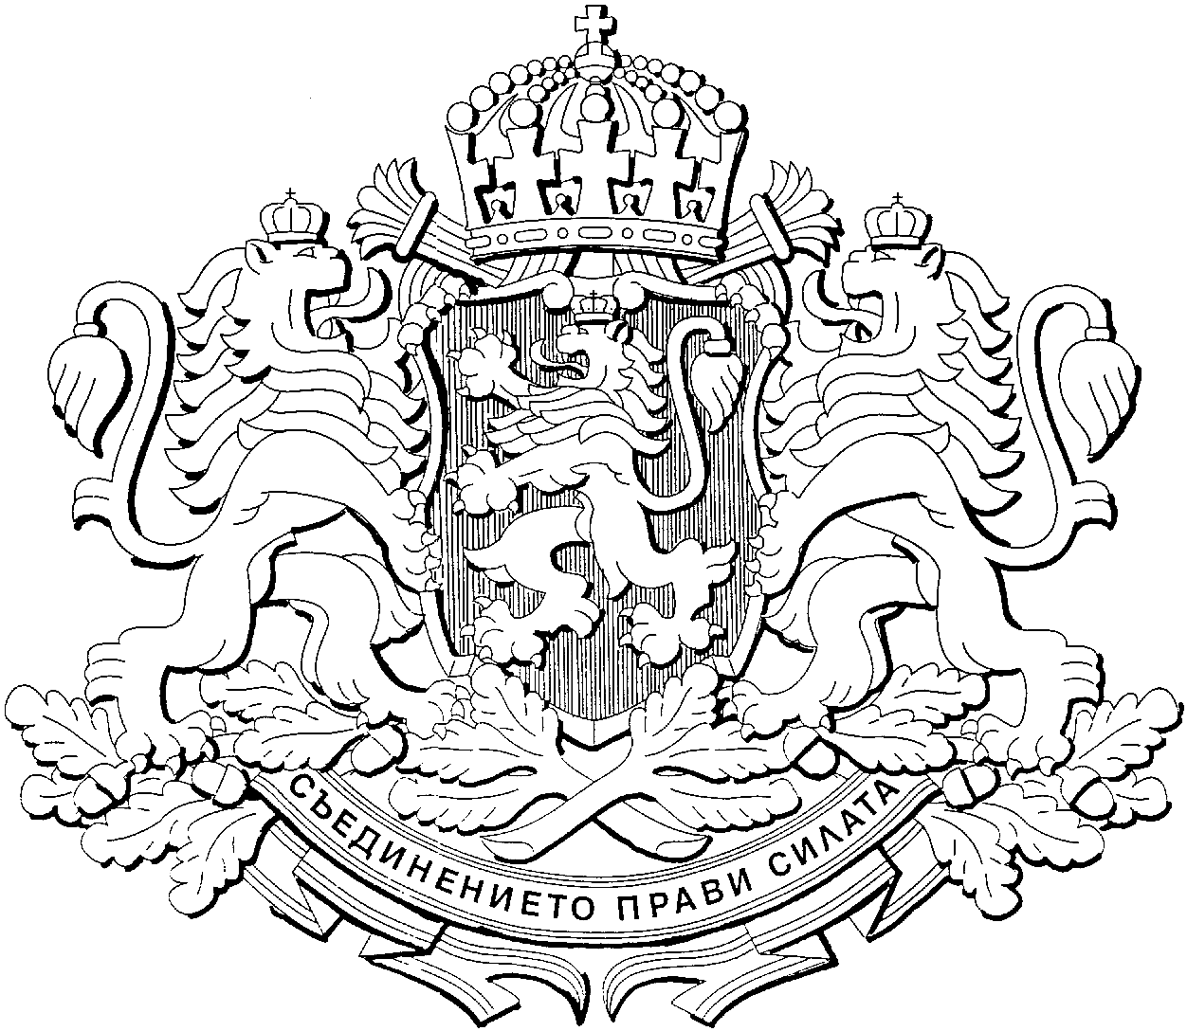
Р Е П У Б Л И К А Б Ъ Л Г А Р И Я
М И Н И С Т Е Р С К И С Ъ В Е Т

И З В Л Е Ч Е Н И Е

ОТ
П Р О Т О К О Л № 17

ОТ ЗАСЕДАНИЕТО НА МИНИСТЕРСКИЯ СЪВЕТ
на 5 май 2010 година

Д Н Е В Е Н Р Е Д: |  | Р Е Ш Е Н И Я:
19. Проект на Решение за одобряване проект на Споразумение за сътрудничество в областта на туризма между правителството на Република България и правителството на Тунизийската република. |  | 1. Одобрява проекта на споразумение като основа за водене на преговори.  2. Упълномощава министъра на икономиката, енергетиката и туризма да проведе преговорите и да подпише споразумението по т. 1 от името на правителството на Република България.
3. Разходите по изпълнението на споразумението по т. 1 са за сметка на бюджетите на заинтересуваните министерства и ведомства за съответната година.

МИНИСТЪР-ПРЕДСЕДАТЕЛ: /п/ Бойко Борисов

ГЛАВЕН СЕКРЕТАР НА
МИНИСТЕРСКИЯ СЪВЕТ: /п/ Росен Желязков

